

**Общество с ограниченной ответственностью**

**Научно-инновационный центр**

**«Древесно-полимерные композиты»**

**(Сертификат ГОСТ Р ИСО 9001-2015**

**№ РОСС RU.3748.04НАУ0 – 50000784003290.122015**

**Сертификат соответствия № СДССИЛ.RU.001.С1.А0032.010)**

**ОКПО** [**01537268**](http://classinform.ru/okpo/50/ogrn1155024007434.html)**, ОГРН 1155024007434, ИНН / КПП 5024158275 / 502401001**

**Адрес: 143443, г. Красногорск, мкр. Опалиха, ул. Ново-Никольская, д. 59А.**

**тел. +7 495 256 12 26; e-mail: info@wpc-research.ru; сайт: wpc-research.ru**

Утверждаю:

Генеральный директор

ООО «Научно-инновационный центр

Древесно-полимерные композиты»

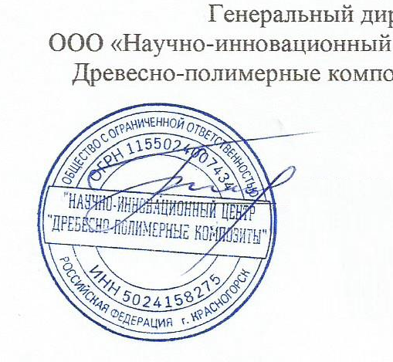

_____________Г.В. Пресман

«29.08.2022 г.»

**Заключение № 66.07/2022**

**по испытаниям изделий из древесно-полимерного композита**

1. **Цель испытаний.**

Испытания проводились с целью оценки основных качественных показателей образцов террасной доски из ДПК.

1. **Наименование заказчика:** ООО «ТИСВУД».
2. **Характеристика испытуемых образцов**

**таблица 1**

|  |  |  |  |  |
| --- | --- | --- | --- | --- |
| *Наименование*  *продукции* | *Количество (штуки, м)* | *Описание* | *Дата приемки для испытаний в лаборатории* | *Регистрационный номер* |
| Террасная доска из ДПК Eurodeck139 х 27 | 1 х 0,5 м | цвет  венге | 22.08.2022 | ДТ №2 22.08/22 венг. |

Образец доски террасной из ДПК Eurodeck 139 х 27 (ДТ №2 22.08/22 венг.), цвет венге. Геометрия профиля в норме, дефекты поверхности отсутствуют. Размеры сечения 139 х 27 мм.

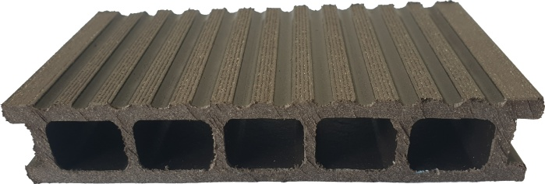 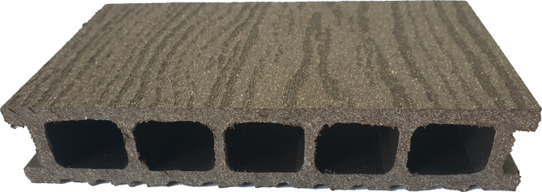

Рис. 1 фото образца ДТ №2 22.08/22 венг.

Доска террасная из ДПК Eurodeck 139 х 27

1. **Методы испытаний**

Определение характеристик образцов из древесно-полимерной композиции:

* Оценка водопоглощения и набухания в кипящей воде за 2 часа (ГОСТ Р 59555-2021 п. 6.8);
* Определение плотности (ГОСТ 59555-2021 п. 6.10);
* Определение напряжения разрушения при изгибе (ГОСТ Р 59555-2021 п. 6.11);
* Оценка разрушающей нагрузки профильной доски при изгибе (ГОСТ Р 59555-2021 п. 6.12);

1. **Аппаратура**

**таблица 2**

| **Аппаратура** | **Заводской номер** | **Документ о поверке (калибровке)** |
| --- | --- | --- |
| Весы электронные ВК-300 | 021476 | Свидетельство о поверке № 258739 от 22.04.2020г. Выд. ООО ПК «ВЕСТЕХ XXI» |
| Машина испытательная универсальная WDT-W 20 | 9253719938 | Сертификат о калибровке № И 2657-20 От 14.05.2020г. Выд. ООО «ИСЛ и Метрология» |
| Линейка металлическая 1000 мм по ГОСТ 427 - 75 | 1231 | Сертификат о калибровке № И 2692-20  От 14.05.2020г. Выд. ООО « ИСЛ и Метрология» |
| Термометр лабораторный ТЛ 2М | 02ГИ79 | Сертификат о калибровке № Ф 2835-20  От 14.05.2020г. Выд. ООО « ИСЛ и Метрология» |
| Штангенциркуль ШЦЦ-1 - 300-0,01 по ГОСТ 166 | 120845 | Сертификат о калибровке № И 2537-20  От 14.05.2020г. Выд. ООО « ИСЛ и Метрология» |
| Термостат жидкостный  UH 8 сер.ELN | 1268 | Протокол аттестации № 2731-20 От 14.05.2020 Выд. ООО «ИСЛ и Метрология» |
| Термогигрометрметр Testo 608-H1 | 41362700 | Сертификат о калибровке № Ф 2598-20  От 14.05.2020г. Выд. ООО « ИСЛ и Метрология» | |
| Секундомер электронный  «Интеграл С-01» | 150287 | Сертификат о калибровке № М 2451-20  От 14.05.2020 г. Выд. ООО « ИСЛ и Метрология» | |
| Микрометр МК 0-25 | Е 201508067 | Сертификат о калибровке № И 2741-20  От 14.05.2020 г. Выд. ООО « ИСЛ и Метрология» | |
| Шкаф сушильный ШС-80-01 СПУ | 27111 | Протокол аттестации № 2813 От 14.05.2020г  Выд. ООО « ИСЛ и Метрология | |

1. **Результаты испытаний**

Технические характеристики образца террасной доски из ДПК Eurodeck 139 х 27 (ДТ №2 22.08/22 венг.), представлены в таблице 3.

**таблица 3**

|  |  |  |  |
| --- | --- | --- | --- |
| Показатели | Технические характеристики | значение | Норма |
|  | | | |
| **Оценка водопоглощения и набухания ДПК в кипящей воде за 2 ч** | Водопоглощение, % | 2,71 | ≤5 |
| Набухание по длине, % | 0,00 | ≤2,0 |
| Набухание по ширине, % | 0,23 |
| Набухание по толщине, % | 1,08 |
|  | | | |
| **Физико-механические характеристики материала** | Плотность, кг/м3 | 1374 | ≥1000 |
| Напряжение разрушения при изгибе, МПа | 42,2 | ≥30 |
| Модуль упругости при изгибе, МПа | 3933 | - |

**Фото образцов после выдержки в кипящей воде за 2 часа**

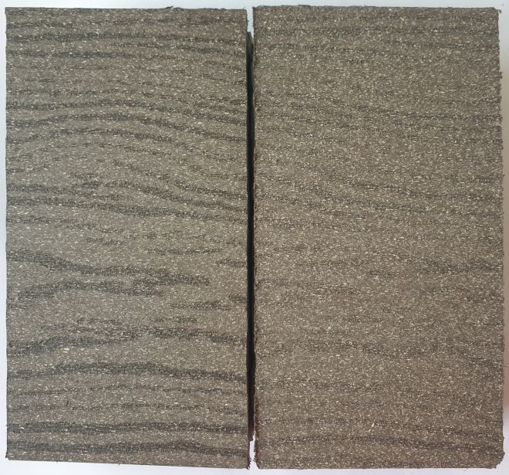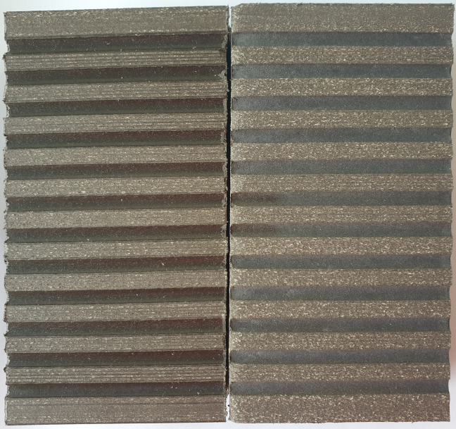

**Контрольный образец После испытаний Контрольный образец После испытаний**

**Выводы**

* Образец террасной доски из ДПК Eurodeck 139 х 27 (ДТ №2 22.08/22 венг.) обладает хорошей водостойкостью и геометрической стабильностью. Значения показателей водопоглощения и набухания находятся в пределах нормы.
* Образец террасной доски характеризуется высокой плотностью.
* Напряжение разрушения при изгибе материала ДПК (прочность при изгибе материала) соответствует норме и находится на уровне средних значений для ДПК.

По результатам испытаний: Образец террасной доски из ДПК Eurodeck 139 х 27 (ДТ №2 22.08/22 венг.) соответствует требованиям ГОСТ Р 59555-2021 по основным показателям качества.



Специалист по испытаниям: А.Ю.Сёмочкин

Дата составления протокола: 29 августа 2022 г.